20 octobre 2020
Lancement du concours d’idées CNSA 2021 : imaginer un lieu de vie innovant et inclusif pour personnes handicapées

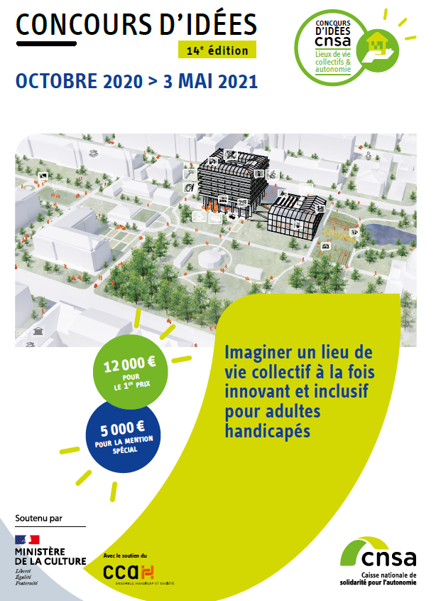
La 14e édition du concours d’idées CNSA Lieux de vie collectifs & autonomie, organisé par la Caisse nationale de solidarité pour l’autonomie (CNSA), invite les étudiants en architecture à concevoir un lieu de vie inclusif et innovant à destination des adultes en situation de handicap. Les deux projets lauréats se partageront la récompense d’un montant de 17 000 €, dont 5000 € financés par le Comité national coordination action handicap (CCAH).

Le concours d’idées CNSA Lieux de vie collectifs & autonomie, organisé avec le soutien du CCAH et parrainé par le ministère de la Culture, fait appel chaque année à la créativité des étudiants en architecture pour imaginer les lieux de vie collectifs de demain sur la base d’un cahier des charges. Cette année, les étudiants sont amenés à concevoir un habitat tenant compte des spécificités liées au handicap, tout en s’adaptant à ses occupants et à leurs projets de vie sociale et professionnelle. Ils sont encouragés à s’associer à des étudiants en médecine, soins infirmiers, travail social, paysage ou design pour mieux identifier les besoins d'aménagement des résidents, mais également des professionnels du domaine médico-social.

Les étudiants peuvent retirer leur dossier de candidature, le règlement et le cahier des charges sur le site de la CNSA, et ont jusqu’au 3 mai 2021 pour déposer leur projet.
Les dossiers seront analysés en juin 2021 par un jury présidé par l’architecte Michel Seban et composé d’experts tels que des responsables de fédérations du secteur et des journalistes spécialisés, et la remise des prix aura lieu à l’automne. Le jury s’attachera à valoriser l’approche novatrice, la promotion d’une société inclusive, la distinction entre vie en communauté et espaces de vie privée, et l’intégration dans le tissu urbain ou rural. La CNSA attribuera 12 000 € au lauréat du premier prix et celui de la mention spéciale recevra 5 000 € grâce au soutien du CCAH.
- À propos de la CNSA
Créée en 2004, la CNSA est un établissement public dont les missions sont les suivantes :
- Participer au financement de l'aide à l'autonomie des personnes âgées et des personnes handicapées : contribution au financement de l'allocation personnalisée d'autonomie et de la prestation de compensation du handicap, concours au financement des maisons départementales des personnes handicapées, des conférences des financeurs de la perte d’autonomie, affectation des crédits destinés aux établissements et services médico-sociaux, soutien à la modernisation et à la professionnalisation des services d’aide à domicile.
- Garantir l'égalité de traitement sur tout le territoire quel que soit l'âge ou le type de handicap, en veillant à une répartition équitable des ressources.
- Assurer une mission d'expertise, d'information et d'animation : échange d'informations, mise en commun des bonnes pratiques entre les départements, soutien d'actions innovantes, développement d'outils d'évaluation, appui aux services de l'État dans l'identification des priorités et l'adaptation de l'offre.
- Assurer une mission d'information des personnes âgées, des personnes handicapées et de leurs proches.
- Enfin, la CNSA a un rôle d'expertise et de recherche sur toutes les questions liées à l'accès à l'autonomie, quels que soient l'âge et l'origine du handicap.
En 2020, la CNSA gère un budget de plus de 27 milliards d'euros.
- À propos du Comité national coordination action handicap (CCAH)
Le Comité national coordination action handicap agit pour l’ensemble de ses membres, groupes de protection sociale, acteurs mutualistes, entreprises et associations nationales du handicap. Le CCAH mutualise les acteurs, les expertises et les moyens financiers au service d’actions concrètes pour favoriser l’inclusion des personnes handicapées. Avec plus de 27,7 millions d’euros accordés à des projets en 2019, les membres du CCAH représentent le premier financeur privé français du secteur handicap.
En savoir plus : www.ccah.fr
Contact presse
Aurore Anotin – CNSA
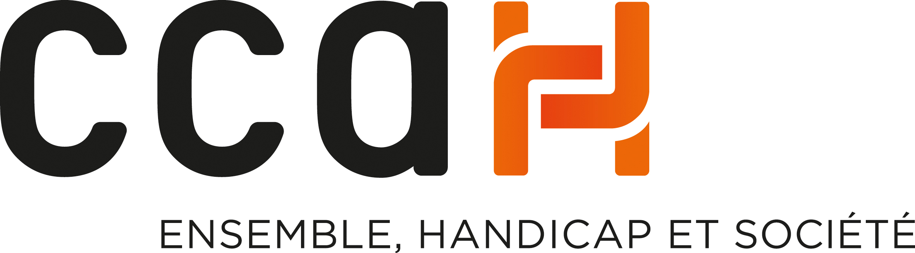
Tél. : 01 53 91 21 75
Avec le soutien de

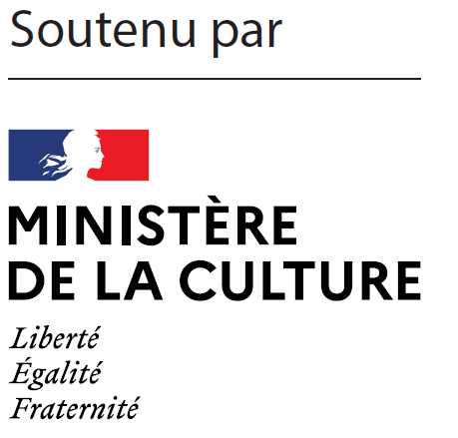
aurore.anotin@cnsa.fr

